
О внесении дополнений в постановление акимата города Алматы от 11 мая 2014 года № 2/338 "Об утверждении регламентов государственных услуг по лицензированию некоторых видов деятельности в городе Алматы"
Утративший силу
Постановление акимата города Алматы от 17 октября 2014 года № 4/855. Зарегистрировано Департаментом юстиции города Алматы 18 ноября 2014 года № 1104. Утратило силу постановлением акимата города Алматы от 5 мая 2015 года № 2/279
Сноска. Утратило силу постановлением акимата города Алматы от 05.05.2015 № 2/279 (вводится в действие по истечении десяти календарых дней после дня его первого официального опубликования).
В соответствии с Законом Республики Казахстан от 15 апреля 2013 года «О государственных услугах», приказом Министра экономики и бюджетного планирования Республики Казахстан от 14 августа 2013 года № 249 «Об утверждении Правил по разработке стандартов и регламентов государственных услуг», акимат города Алматы ПОСТАНОВЛЯЕТ:
1.
Внести в постановление акимата города Алматы «Об утверждении регламентов государственных услуг по лицензированию некоторых видов деятельности в городе Алматы» от 11 мая 2014 года № 2/338 (зарегистрированное в Реестре государственной регистрации нормативных правовых актов за № 1051, опубликованное 5 июня 2014 года в газетах «Алматы ақшамы» и «Вечерний Алматы») следующие дополнения:
регламент государственной услуги «Выдача лицензии, переоформление, выдача дубликатов лицензии на медицинскую деятельность», утвержденный указанным постановлением:
дополнить пунктом 11 следующего содержания:
«11. Подробное описание последовательности процедур (действий), взаимодействий структурных подразделений (работников) услугодателя в процессе оказания государственной услуги, а также описание порядка взаимодействия с Центром и порядка использования ПЭП в процессе оказания государственной услуги отражается в справочнике бизнес-процессов оказания государственной услуги согласно приложению 5 к настоящему регламенту.»;
дополнить приложением 5 согласно приложению 1 к настоящему постановлению;
регламент государственной услуги «Выдача лицензии, переоформление, выдача дубликатов лицензии на фармацевтическую деятельность», утвержденный указанным постановлением:
дополнить пунктом 10 следующего содержания:
«10. Подробное описание последовательности процедур (действий), взаимодействий структурных подразделений (работников) услугодателя в процессе оказания государственной услуги, а также описание порядка использования ПЭП в процессе оказания государственной услуги отражается в справочнике бизнес-процессов оказания государственной услуги согласно приложению 4 к настоящему регламенту.»;
дополнить приложением 4 согласно приложению 2 к настоящему постановлению;
регламент государственной услуги «Выдача лицензии, переоформление, выдача дубликатов лицензии на деятельность, связанную с оборотом наркотических средств, психотропных веществ и прекурсоров в области здравоохранения», утвержденный указанным постановлением:
дополнить пунктом 11 следующего содержания:
«11. Подробное описание последовательности процедур (действий), взаимодействий структурных подразделений (работников) услугодателя в процессе оказания государственной услуги, а также описание порядка взаимодействия с Центром и порядка использования ПЭП в процессе оказания государственной услуги отражается в справочнике бизнес-процессов оказания государственной услуги согласно приложению 5 к настоящему регламенту.»;
дополнить приложением 5 согласно приложению 3 к настоящему постановлению;
регламент государственной услуги «Выдача лицензии, переоформление, выдача дубликатов лицензии на осуществление деятельности по сбору (заготовке), хранению, переработке и реализации юридическими лицами лома и отходов цветных и черных металлов, за исключением деятельности по реализации лома и отходов цветных и черных металлов, образовавшихся у юридических лиц в ходе собственного производства и в результате приобретения имущественного комплекса, в составе которого находились лом и (или) отходы цветных и (или) черных металлов, лицензиатам», утвержденный указанным постановлением:
дополнить пунктом 10 следующего содержания:
«10. Подробное описание последовательности процедур (действий), взаимодействий структурных подразделений (работников) услугодателя в процессе оказания государственной услуги, а также описание порядка использования ПЭП в процессе оказания государственной услуги отражается в справочнике бизнес-процессов оказания государственной услуги согласно приложению 4 к настоящему регламенту.»;
дополнить приложением 4 согласно приложению 4 к настоящему постановлению;
регламент государственной услуги «Выдача лицензии, переоформление, выдача дубликатов лицензии на осуществление деятельности по производству (формуляции) пестицидов (ядохимикатов), реализации пестицидов (ядохимикатов), применению пестицидов (ядохимикатов) аэрозольным и фумигационным способами», утвержденный указанным постановлением:
дополнить пунктом 10 следующего содержания:
«10. Подробное описание последовательности процедур (действий), взаимодействий структурных подразделений (работников) услугодателя в процессе оказания государственной услуги, а также описание порядка использования ПЭП в процессе оказания государственной услуги отражается в справочнике бизнес-процессов оказания государственной услуги согласно приложению 4 к настоящему регламенту.»;
дополнить приложением 4 согласно приложению 5 к настоящему постановлению;
регламент государственной услуги «Выдача лицензии, переоформление, выдача дубликатов лицензии на оказание услуг по складской деятельности с выдачей хлопковых расписок», утвержденный указанным постановлением:
дополнить пунктом 10 следующего содержания:
«10. Подробное описание последовательности процедур (действий), взаимодействий структурных подразделений (работников) услугодателя в процессе оказания государственной услуги, а также описание порядка использования ПЭП в процессе оказания государственной услуги отражается в справочнике бизнес-процессов оказания государственной услуги согласно приложению 4 к настоящему регламенту.»;
дополнить приложением 4 согласно приложению 6 к настоящему постановлению.
2.
Управлению экономики и бюджетного планирования города Алматы обеспечить размещение настоящего постановления на официальном интернет - ресурсе.
3.
Контроль за исполнением настоящего постановления возложить на заместителя акима города Алматы М.Кудышева.
4.
Настоящее постановление вступает в силу со дня государственной регистрации в органах юстиции и вводится в действие по истечении десяти календарных дней после дня его первого официального опубликования.
Аким города Алматы А.Есимов
Приложение 1
к постановлению акимата
города Алматы
от 17 октября 2014 года № 4/855
Приложение 5
к регламенту государственной
услуги «Выдача лицензии,
переоформление, выдача
дубликатов лицензии на
медицинскую деятельность»
Справочник бизнес-процессов оказания государственной
услуги «Выдача лицензии, переоформление, выдача
дубликатов лицензии на медицинскую деятельность»
Оказание государственной услуги при обращении услугополучателя к услугодателю
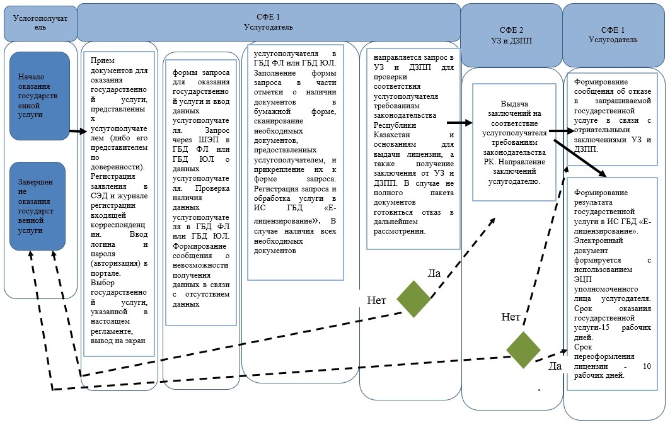
Оказание государственной услуги через ПЭП
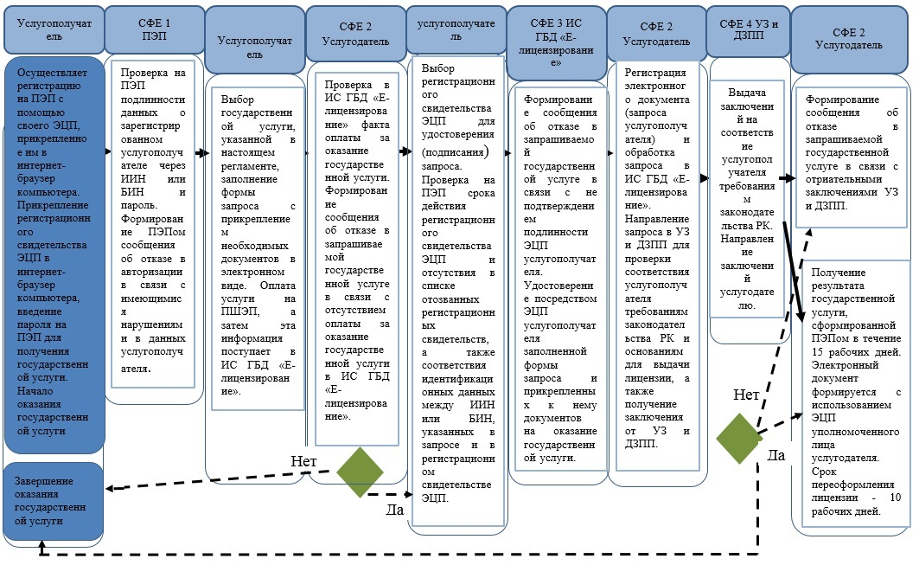
Оказание государственной услуги через Центр
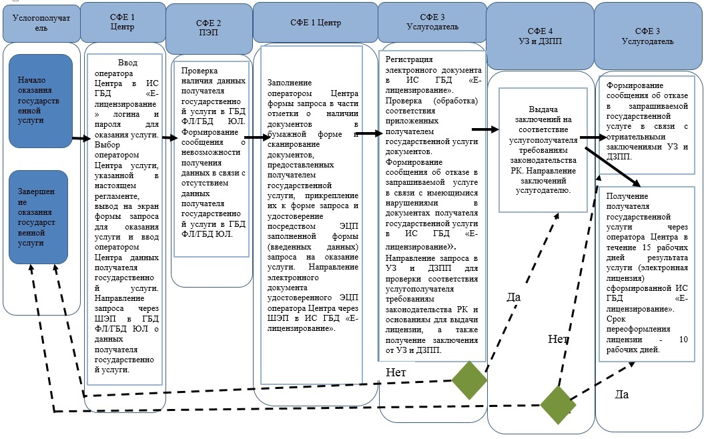
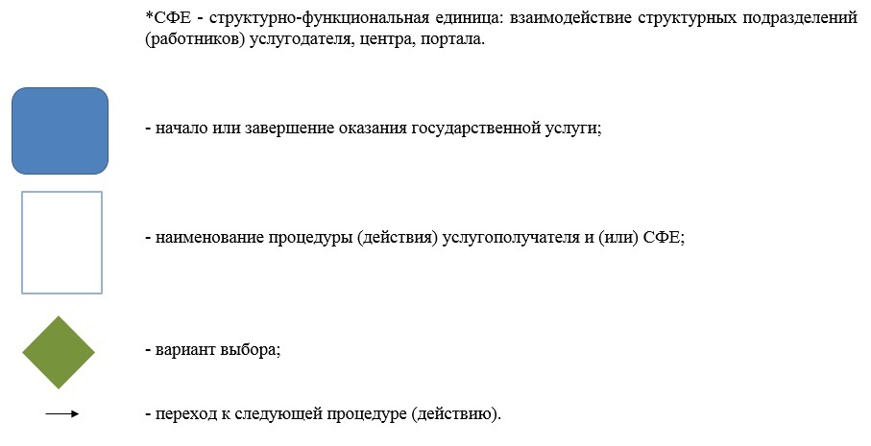
Приложение 2
к постановлению акимата
города Алматы
от 17 октября 2014 года № 4/855
Приложение 4
к регламенту государственной
услуги «Выдача лицензии,
переоформление, выдача
дубликатов лицензии на
фармацевтическую деятельность»
Справочник бизнес-процессов оказания государственной
услуги «Выдача лицензии, переоформление, выдача
дубликатов лицензии на фармацевтическую деятельность»
Оказание государственной услуги при обращении услугополучателя к услугодателю
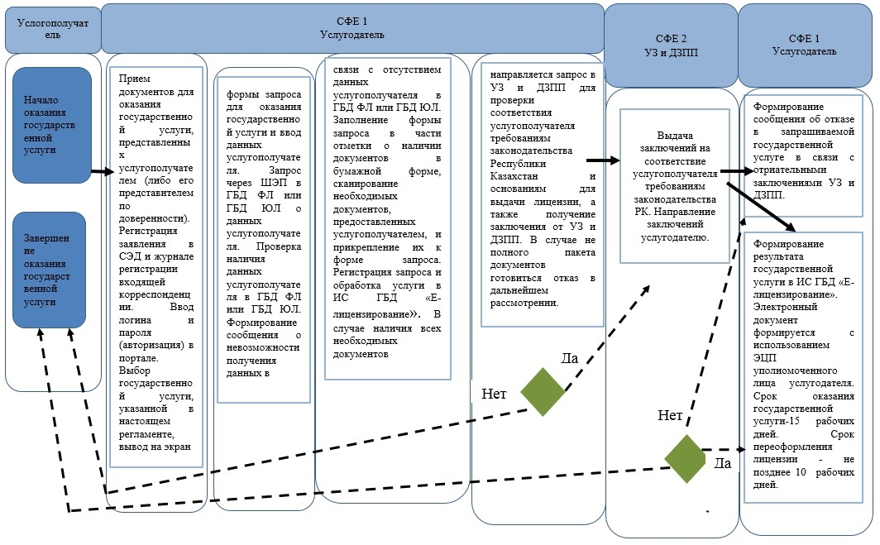
Оказание государственной услуги через ПЭП
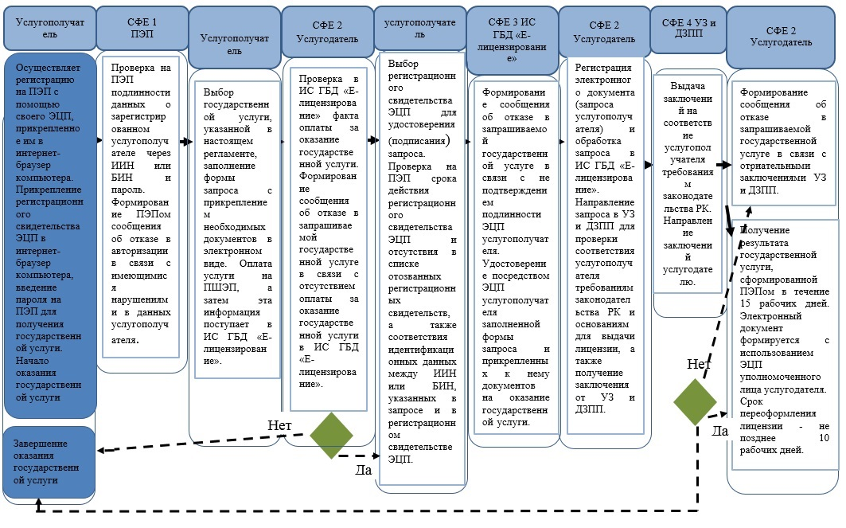
Приложение 3
к постановлению акимата
города Алматы
от 17 октября 2014 года № 4/855
Приложение 5
к регламенту государственной
услуги «Выдача лицензии,
переоформление, выдача
дубликатов лицензии на
деятельность, связанную с
оборотом наркотических
средств, психотропных веществ
и прекурсоров в области
здравоохранения»
Справочник бизнес-процессов оказания государственной
услуги «Выдача лицензии, переоформление, выдача
дубликатов лицензии на деятельность, связанную
с оборотом наркотических средств, психотропных
веществ и прекурсоров в области здравоохранения»
Оказание государственной услуги при обращении услугополучателя к услугодателю
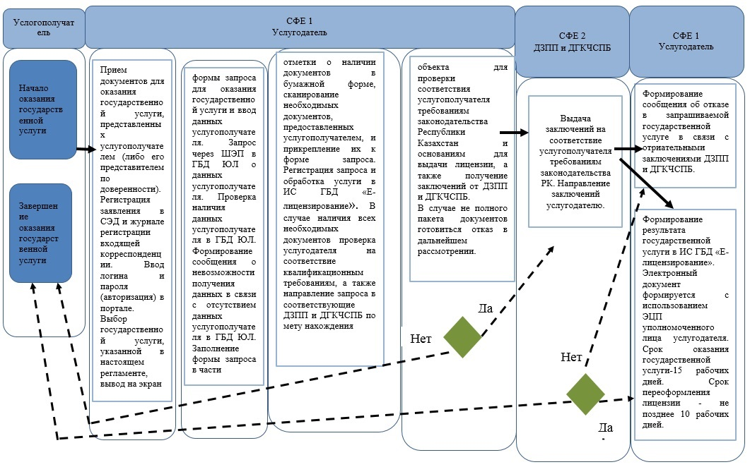
Оказание государственной услуги через ПЭП
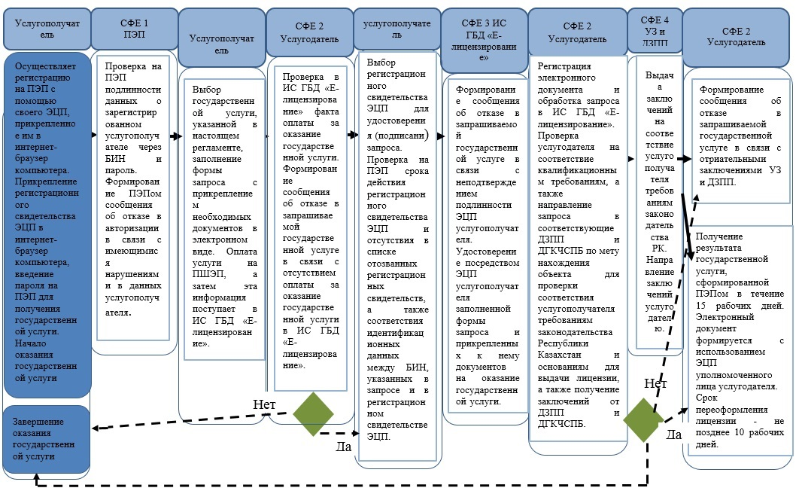
Оказание государственной услуги через Центр
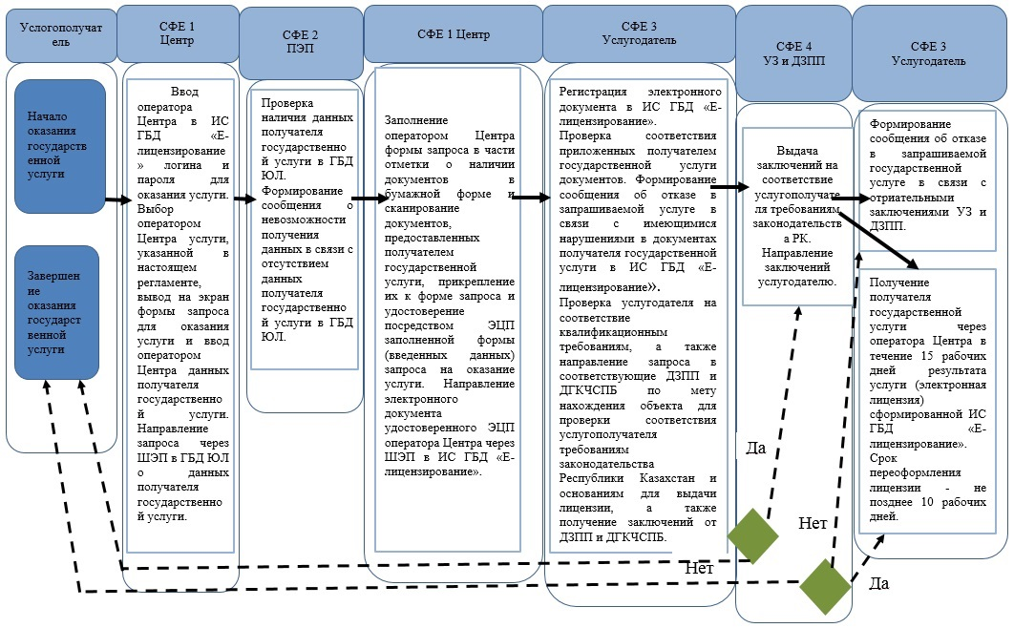
Приложение 4
к постановлению акимата
города Алматы
от 17 октября 2014 года № 4/855
Приложение 4
к регламенту государственной
услуги «Выдача лицензии,
переоформление, выдача
дубликатов лицензии на
осуществление деятельности по
сбору (заготовке), хранению,
переработке и реализации
юридическими лицами лома и
отходов цветных и черных
металлов, за исключением
деятельности по реализации
лома и отходов цветных и
черных металлов,
образовавшихся у юридических
лиц в ходе собственного
производства и в результате
приобретения имущественного
комплекса, в составе которого
находились лом и (или) отходы
цветных и (или) черных
металлов, лицензиатам»
Справочник бизнес-процессов оказания государственной услуги
«Выдача лицензии, переоформление, выдача дубликатов лицензии на
осуществление деятельности по сбору (заготовке), хранению,
переработке и реализации юридическими лицами лома и отходов
цветных и черных металлов, за исключением деятельности по
реализации лома и отходов цветных и черных металлов,
образовавшихся у юридических лиц в ходе собственного
производства и в результате приобретения имущественного
комплекса, в составе которого находились лом и (или) отходы
цветных и (или) черных металлов, лицензиатам»
Оказание государственной услуги при обращении услугополучателя к услугодателю
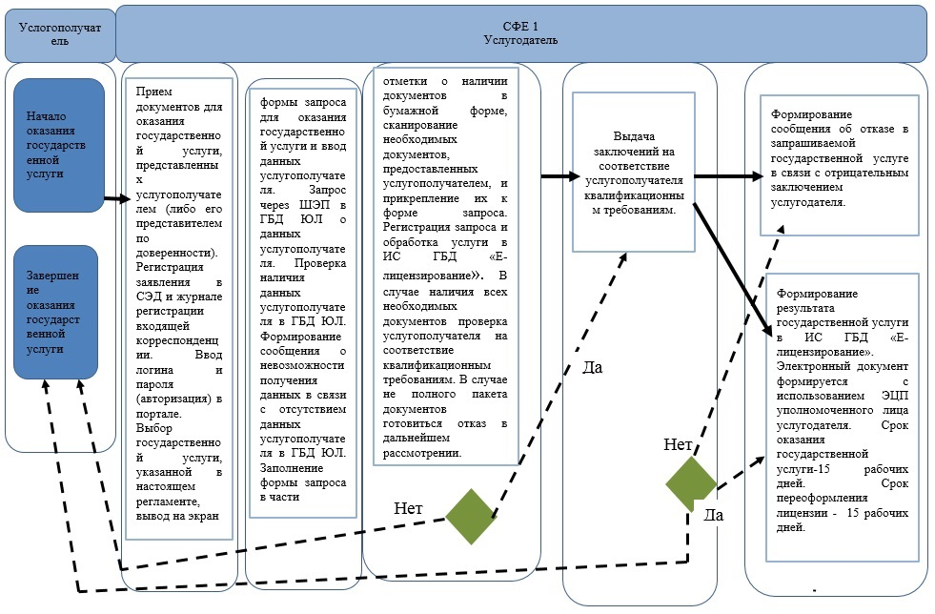
Оказание государственной услуги через ПЭП
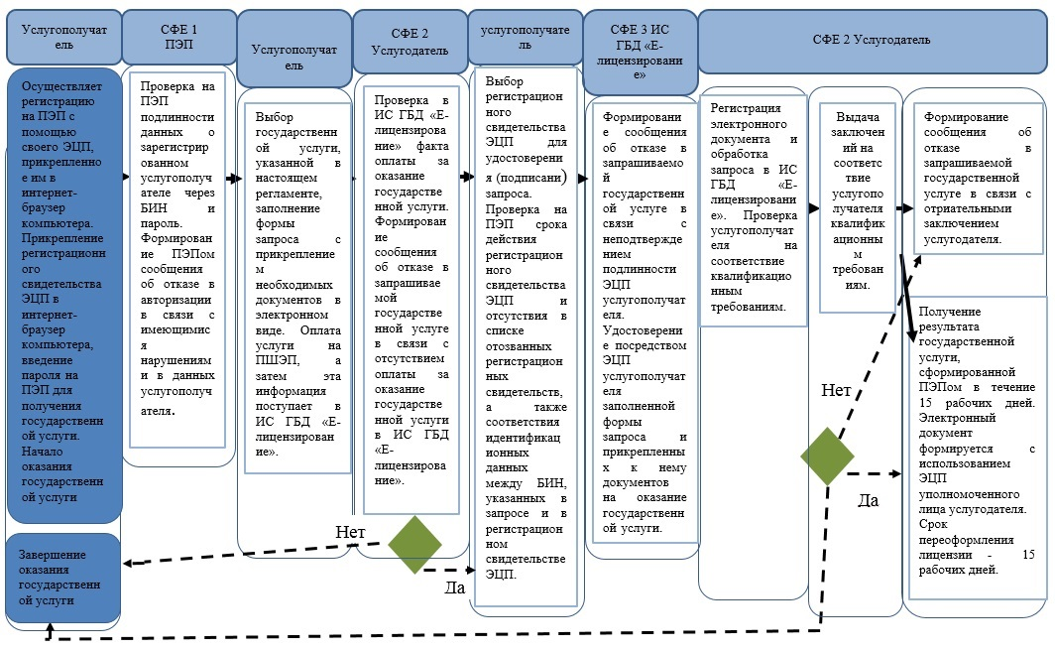
Приложение 5
к постановлению акимата
города Алматы
от 17 октября 2014 года № 4/855
Приложение 4
к регламенту государственной
услуги «Выдача лицензии,
переоформление, выдача
дубликатов лицензии на
осуществление деятельности по
производству (формуляции)
пестицидов (ядохимикатов),
реализации пестицидов
(ядохимикатов), применению
пестицидов (ядохимикатов)
аэрозольным и фумигационным
способами»
Справочник бизнес-процессов оказания государственной
услуги «Выдача лицензии, переоформление, выдача
дубликатов лицензии на осуществление деятельности
по производству (формуляции) пестицидов (ядохимикатов),
реализации пестицидов (ядохимикатов), применению
пестицидов (ядохимикатов) аэрозольным и
фумигационным способами»
Оказание государственной услуги при обращении услугополучателя к услугодателю
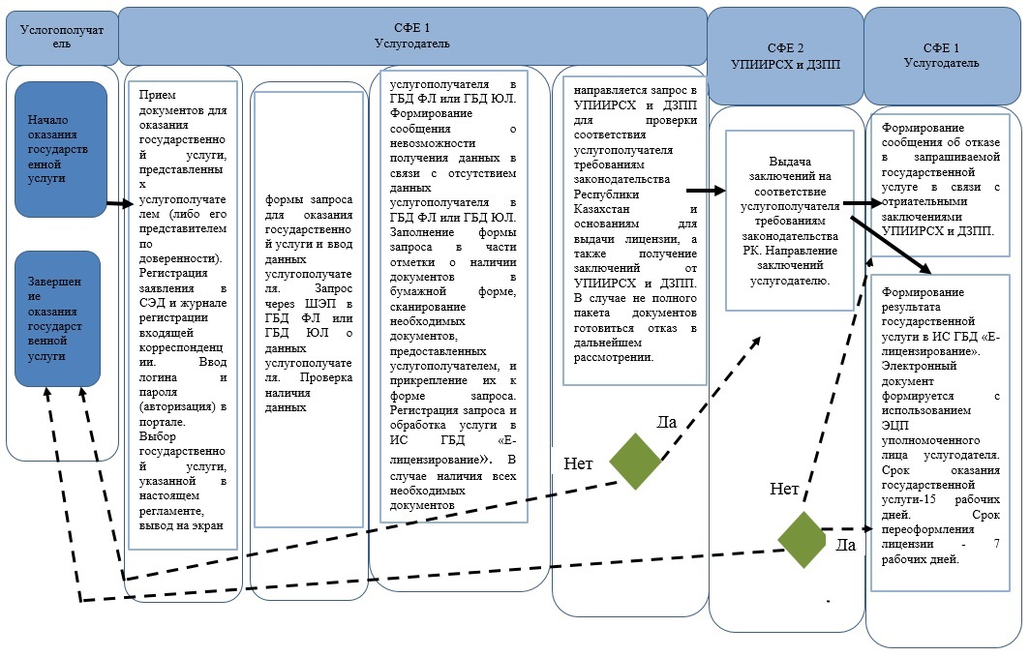
Оказание государственной услуги через ПЭП
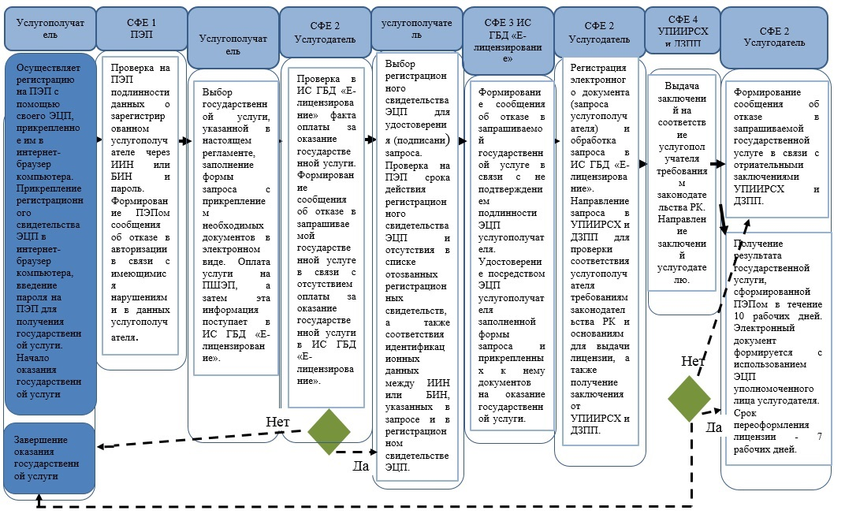
Приложение 6
к постановлению акимата
города Алматы
от 17 октября 2014 года № 4/855
Приложение 4
к регламенту государственной
услуги «Выдача лицензии,
переоформление, выдача
дубликатов лицензии на
оказание услуг по складской
деятельности с выдачей
хлопковых расписок»
Справочник бизнес-процессов оказания государственной услуги
«Выдача лицензии, переоформление, выдача дубликатов лицензии
на оказание услуг по складской деятельности с выдачей
хлопковых расписок»
Оказание государственной услуги при обращении услугополучателя к услугодателю
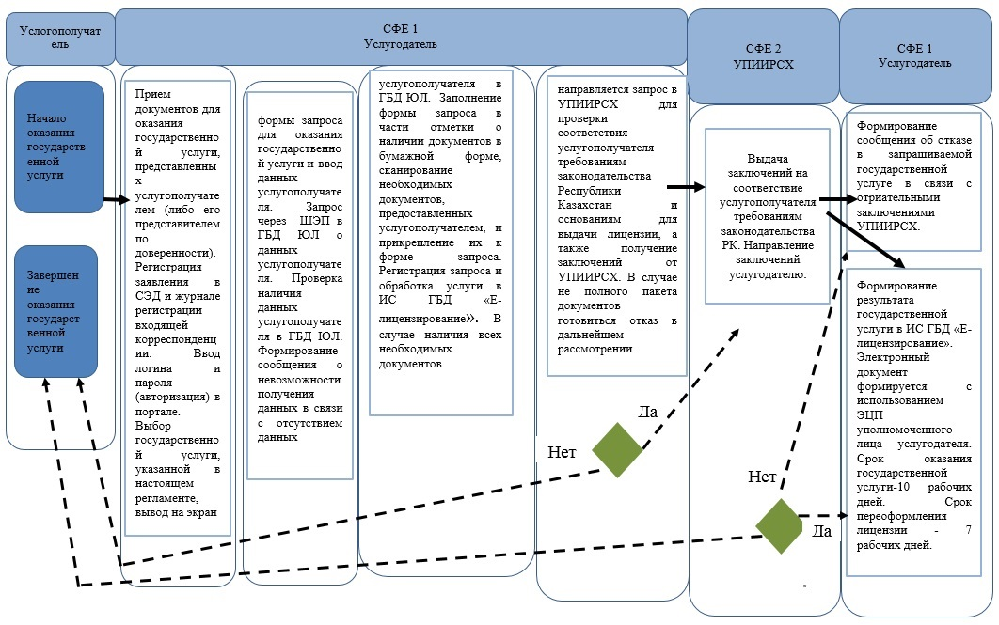
Оказание государственной услуги через ПЭП
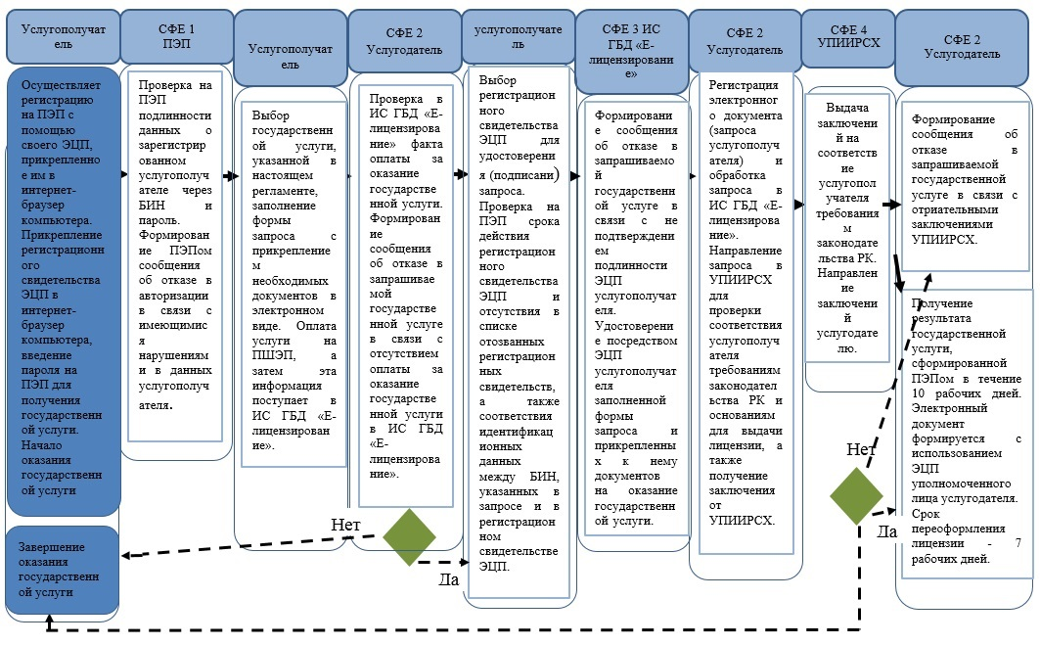

© 2012. РГП на ПХВ «Институт законодательства и правовой информации Республики Казахстан» Министерства юстиции Республики Казахстан

